Диаграмма деятельности (activity diagram)
Для моделирования процесса выполнения операций в языке UML используются так называемые диаграммы деятельности. Применяемая в них графическая нотация во многом похожа на нотацию диаграммы состояний, поскольку на диаграммах деятельности также присутствуют обозначения состояний и переходов. Отличие заключается в семантике состояний, которые используются для представления не деятельностей, а действий, и в отсутствии на переходах сигнатуры событий. Каждое состояние на диаграмме деятельности соответствует выполнению некоторой элементарной операции, а переход в следующее состояние срабатывает только при завершении этой, операции в предыдущем состоянии. Графически диаграмма деятельности представляется в форме графа деятельности, вершинами которого являются состояния действия, а дугами - переходы от одного состояния действия к другому.
Таким образом, диаграммы деятельности можно считать частным случаем диаграмм состояний. Именно они позволяют реализовать в языке UML особенности процедурного и синхронного управления, обусловленного завершением внутренних деятельностей и действий. Основным направлением использования диаграмм деятельности является визуализация особенностей реализации операций классов, когда необходимо представить алгоритмы их выполнения. При этом каждое состояние может являться выполнением операции некоторого класса либо ее части, позволяя использовать диаграммы деятельности для описания реакций на внутренние события системы.
В контексте языка UML деятельность (activity) представляет собой некоторую совокупность отдельных вычислений, выполняемых автоматом. При этом отдельные элементарные вычисления могут приводить к некоторому результату или действию (action). На диаграмме деятельности отображается логика или последовательность перехода от одной деятельности к другой, при этом внимание фиксируется на результате деятельности. Сам же результат может привести к изменению состояния системы или возвращению некоторого значения.

Состояние действия
Состояние действия (action state) является специальным случаем состояния. Состояние действия не может иметь внутренних переходов, поскольку оно является элементарным. Обычное использование состояния действия заключается в моделировании одного шага выполнения алгоритма (процедуры) или потока управления.
Графически состояние действия изображается фигурой, напоминающей прямоугольник, боковые стороны которого заменены выпуклыми дугами (рис. 1). Внутри этой фигуры записывается выражение действия (action-expression), которое должно быть уникальным в пределах одной диаграммы деятельности.
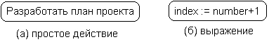
Рис. 1. Графическое изображение состояния действия
Действие может быть записано на естественном языке, некотором псевдокоде или языке программирования. Никаких дополнительных или неявных ограничений при записи действий не накладывается. Рекомендуется в качестве имени простого действия использовать глагол с пояснительными словами (рис. 1, а). Если же действие может быть представлено в некотором формальном виде, то целесообразно записать его на том языке программирования, на котором предполагается реализовывать конкретный проект (рис. 1, б).
Иногда возникает необходимость представить на диаграмме деятельности некоторое сложное действие, которое, в свою очередь, состоит из нескольких более простых действий. В этом случае можно использовать специальное обозначение так называемого состояния под-деятельности (subactivity state). Такое состояние является графом деятельности и обозначается специальной пиктограммой в правом нижнем углу символа состояния действия (рис. 2). Эта конструкция может применяться к любому элементу языка UML, который поддерживает "вложенность" своей структуры. При этом пиктограмма может быть дополнительно помечена типом вложенной структуры.
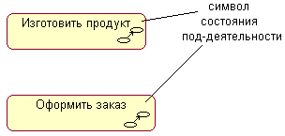
Рис. 2. Графическое изображение состояния под-деятельности
Каждая диаграмма деятельности должна иметь единственное начальное и единственное конечное состояния.

Переходы
Переход как элемент языка UML был рассмотрен в главе диаграммы состояний. При построении диаграммы деятельности используются только нетриггерные переходы, т. е. такие, которые срабатывают сразу после завершения деятельности или выполнения соответствующего действия. Этот переход переводит деятельность в последующее состояние сразу, как только закончится действие в предыдущем состоянии. На диаграмме такой переход изображается сплошной линией со стрелкой.
Если из состояния действия выходит единственный переход, то он может быть никак не помечен. Если же таких переходов несколько, то сработать может только один из них. Именно в этом случае для каждого из таких переходов должно быть явно записано сторожевое условие в прямых скобках. При этом для всех выходящих из некоторого состояния переходов должно выполняться требование истинности только одного из них. Подобный случай встречается тогда, когда последовательно выполняемая деятельность должна разделиться на альтернативные ветви в зависимости от значения некоторого промежуточного результата. Такая ситуация получила название ветвления, а для ее обозначения применяется специальный символ. Графически ветвление на диаграмме деятельности обозначается небольшим ромбом, внутри которого нет никакого текста (рис. 3). В этот ромб может входить только одна стрелка от того состояния действия, после выполнения которого поток управления должен быть продолжен по одной из взаимно исключающих ветвей. Принято входящую стрелку присоединять к верхней или левой вершине символа ветвления. Выходящих стрелок может быть две или более, но для каждой из них явно указывается соответствующее сторожевое условие в форме булевского выражения.
В качестве примера рассмотрим как (рис. 3) рассчитывается общая стоимость товаров, покупаемых по кредитной карточке в супермаркете. Если эта стоимость превышает $50, то выполняется аутентификация личности владельца карточки. В случае положительной проверки (карточка действительная) или если стоимость товаров не превышает $50, происходит снятие суммы со счета и оплата стоимости товаров. При отрицательном результате (карточка недействительная) оплаты не происходит, и товар остается у продавца.
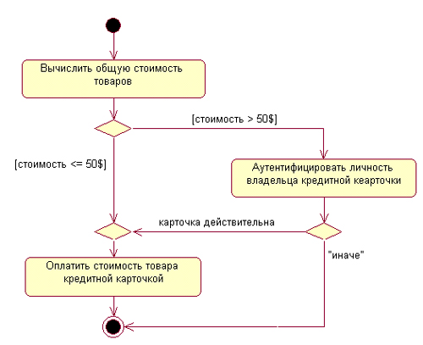
Рис. 3. Различные варианты ветвлений на диаграмме деятельности
Один из наиболее значимых недостатков обычных блок-схем или структурных схем алгоритмов связан с проблемой изображения параллельных ветвей отдельных вычислений. Поскольку распараллеливание вычислений существенно повышает общее быстродействие программных систем, необходимы графические примитивы для представления параллельных процессов. В языке UML для этой цели используется специальный символ для разделения и слияния параллельных вычислений или потоков управления. Таким символом является прямая черточка, аналогично обозначению перехода в формализме сетей Петри.
Как правило, такая черточка изображается отрезком горизонтальной линии, толщина которой несколько шире основных сплошных линий диаграммы деятельности. При этом разделение (concurrent fork) имеет один входящий переход и несколько выходящих (рис. 4, а). Слияние (concurrent join), наоборот, имеет несколько входящих переходов и один выходящий (рис. 4, б).
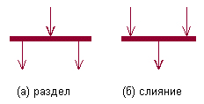
Рис. 4. Графическое изображение разделения и слияния параллельных потоков управления
Для иллюстрации особенностей параллельных процессов выполнения действий рассмотрим ставший уже классическим пример с приготовлением напитка. Достоинство этого примера состоит в том, что он практически не требует никаких дополнительных пояснений в силу своей очевидности (рис. 5).
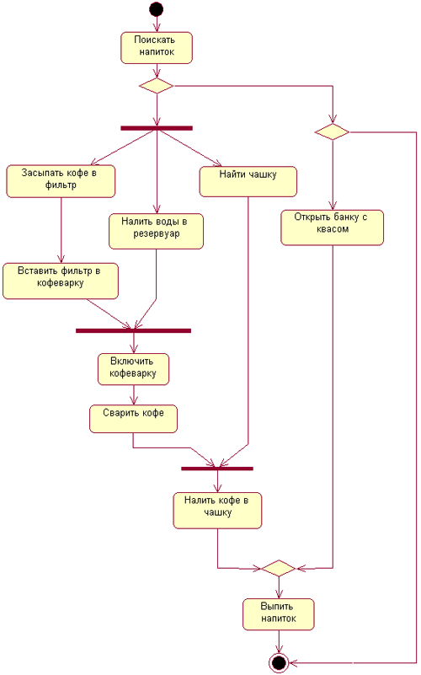
Рис. 5. Диаграмма деятельности для примера с приготовлением напитка

Дорожки
Диаграммы деятельности могут быть использованы не только для спецификации алгоритмов вычислений или потоков управления в программных системах. Не менее важная область их применения связана с моделированием бизнес-процессов. Действительно, деятельность любой компании (фирмы) также представляет собой не что иное, как совокупность отдельных действий, направленных на достижение требуемого результата. Однако применительно к бизнес-процессам желательно выполнение каждого действия ассоциировать с конкретным подразделением компании. В этом случае подразделение несет ответственность за реализацию отдельных действий, а сам бизнес-процесс представляется в виде переходов действий из одного подразделения к другому.
Для моделирования этих особенностей в языке UML используется специальная конструкция, получившее название дорожки (swimlanes), которые отделяются друг от друга вертикальными линиями. Две соседние линии и образуют дорожку, а группа состояний между этими линиями выполняется отдельным подразделением (отделом, отделением, филиалом) компании (рис. 6).
Названия подразделений явно указываются в верхней части дорожки. Пересекать линию дорожки могут только переходы, которые в этом случае обозначают выход или вход потока управления в соответствующее подразделение компании. Порядок следования дорожек не несет какой-либо семантической информации и определяется соображениями удобства.
В качестве примера рассмотрим фрагмент диаграммы деятельности торговой компании, обслуживающей клиентов по телефону. Подразделениями компании являются отдел приема и оформления заказов, отдел продаж и склад. Этим подразделениям будут соответствовать три дорожки на диаграмме деятельности, каждая из которых специфицирует зону ответственности подразделения. В данном случае диаграмма деятельности заключает в себе не только информацию о последовательности выполнения рабочих действий, но и о том, какое из подразделений торговой компании должно выполнять то или иное действие (рис. 6).
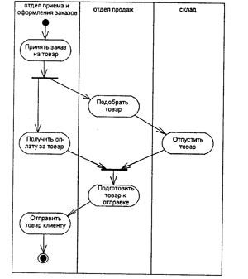
Рис. 6. Фрагмент диаграммы деятельности для торговой компании
Из указанной диаграммы деятельности сразу видно, что после принятия заказа от клиента отделом приема и оформления заказов осуществляется распараллеливание деятельности на два потока (переход-разделение). Первый из них остается в этом же отделе и связан с получением оплаты от клиента за заказанный товар. Второй инициирует выполнение действия по подбору товара в отделе продаж (модель товара, размеры, цвет, год выпуска и пр.). По окончании этой работы инициируется действие по отпуску товара со склада. Однако подготовка товара к отправке в торговом отделе начинается только после того, как будет получена оплата за товар от клиента и товар будет отпущен со склада (переход-соединение). Только после этого товар отправляется клиенту, переходя в его собственность.

Объекты
В общем случае действия на диаграмме деятельности выполняются над теми или иными объектами. Эти объекты либо инициируют выполнение действий, либо определяют некоторый результат этих действий. При этом действия специфицируют вызовы, которые передаются от одного объекта графа деятельности к другому. Поскольку в таком ракурсе объекты играют определенную роль в понимании процесса деятельности, иногда возникает необходимость явно указать их на диаграмме деятельности. Для графического представления объектов используются прямоугольник класса, с тем отличием, что имя объекта подчеркивается. Далее после имени может указываться характеристика состояния объекта в прямых скобках. Такие прямоугольники объектов присоединяются к состояниям действия отношением зависимости пунктирной линией со стрелкой. Соответствующая зависимость определяет состояние конкретного объекта после выполнения предшествующего действия. На диаграмме деятельности с дорожками расположение объекта может иметь некоторый дополнительный смысл. А именно, если объект расположен на границе двух дорожек, то это может означать, что переход к следующему состоянию действия в соседней дорожке ассоциирован с готовностью некоторого документа (объект в некотором состоянии). Если же объект целиком расположен внутри дорожки, то и состояние этого объекта целиком определяется действиями данной дорожки.
Возвращаясь к предыдущему примеру с торговой компанией, можно заметить, что центральным объектом процесса продажи является заказ или вернее состояние его выполнения. Вначале до звонка от клиента заказ как объект отсутствует и возникает лишь после такого звонка. Однако этот заказ еще не заполнен до конца, поскольку требуется еще подобрать конкретный товар в отделе продаж. После его подготовки он передается на склад, где вместе с отпуском товара заказ окончательно дооформляется. Наконец, после получения подтверждения об оплате товара эта информация заносится в заказ, и он считается выполненным и закрытым (рис. 7).
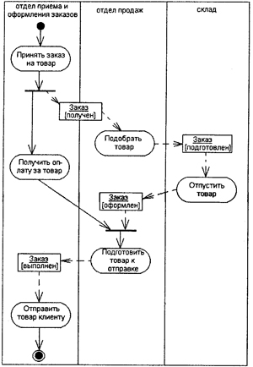
Рис. 7. Фрагмент диаграммы деятельности торговой компании с объектом-заказом

